Android leren 1 – Aan de slag met Talkback

Gerard van Rijswijk, Koninklijke Visio
Jeroen Baldewijns, Licht en Liefde

Ben je slechtziend of blind en wil je leren werken met de Android telefoon of tablet?

Deze leermodule Android leren is geschreven voor mensen met een visuele beperking die gebruik maken van de schermlezer TalkBack. Hiermee is je apparaat geheel te bedienen zonder dat je het beeldscherm hoeft te zien.

Behalve Talkback zijn Android smartphones en tablets voorzien van nog andere toegankelijkheidsopties voor mensen met een visuele beperking, zoals vergroting of kleuraanpassing.
Lees meer over Android instellen voor slechtziende en blinde mensen

Deze leermodule richt zich dus verder op het blind bedienen van je toestel met behulp van de schermlezer TalkBack. Gebruik je geen TalkBack? Dan zijn de beschrijvingen in grote lijnen ook goed te volgen.

De module bevat meerdere delen. In dit deel leer je wat TalkBack is en hoe je dit kunt instellen. Daarnaast kan een andere stem prettig zijn om toe te voegen aan TalkBack, ook dat leer je in dit deel.

Kom je er niet uit, of wil je het liever onder deskundige begeleiding leren? Dat kan bij Koninklijke Visio. Onze ICT adviseurs helpen je graag met een passend advies of training. Aan het einde van dit artikel vind je onze contactgegevens.

Opmerkingen vooraf
- Deze leermodules zijn geschreven met behulp van een Samsung S21 en Android versie 13. Het kan zijn dat jouw Android telefoon een andere versie heeft en de instellingen net ergens anders staan of een andere benaming hebben. Android is namelijk een besturingssysteem dat door de fabrikant van de telefoon aangepast mag worden. Een fabrikant kan dan aan het standaard Android besturingssysteem onderdelen, instellingen of functies toevoegen of verwijderen. Ook kan een fabrikant een eigen ‘sausje’ over de gebruiksomgeving gieten waardoor het er wat anders uit ziet dan het origineel van Google. Daar waar alle Apple iPhones op elkaar lijken, kunnen telefoons en tablets van verschillende Android-fabrikanten er dus duidelijk anders uitzien.

- Gebruik je een tablet, dan kunnen de schermbeelden wat anders opgebouwd zijn. De beschreven werkwijze is dan meestal in hoofdlijnen gelijk, maar de plek waar bepaalde teksten of knoppen zich bevinden en hoe je daar kunt komen, kan wat afwijken.

- In deze leermodules gebruiken we zoveel mogelijk de standaard apps van Google (Telefoon, Contacten, Agenda, Gmail, Chrome …). Vaak voorzien producenten hun eigen alternatieve apps voor deze functies. Het kan dus zijn dat je sommige van deze Google apps eerst in de Play Store moet ophalen.

- We gaan er van uit dat je Android telefoon of tablet is ingesteld en correct werkt. Zie hiervoor ook het artikel Android instellen op het Visio Kennisportaal.

1.1 Wat is TalkBack?
TalkBack is een schermlezer die bedoeld is voor ernstig slechtziende en blinde mensen en voor situaties waarin je het scherm moeilijk kunt zien. Je krijgt gesproken feedback zodat je het apparaat kunt gebruiken als je het schermbeeld niet kunt zien en je krijgt een blind bruikbaar alternatief voor de klassieke aanraakbediening op het beeldscherm.

In het voorjaar van 2021 kreeg TalkBack een update naar versie 9.1 waarbij het extra mogelijkheden kreeg om te navigeren. Recentere Android-apparaten die beschikken over de Android-versie 8.0 of hoger, hebben de ‘Android Toegankelijkheidstools’ met TalkBack 9.1 al aan boord. Vandaag zijn we aanbeland bij TalkBack versie 13.5.

Twijfel je en wil je controleren of je minimaal de versie 9.1 van TalkBack op jouw toestel beschikbaar is? Tik dan met drie vingers op het scherm terwijl TalkBack aan staat. Komt vervolgens het ‘TalkBack menu’ in beeld? Dan beschik je minimaal over versie van 9.1 TalkBack (of recenter). Weet je nog niet hoe je TalkBack moet aanzetten? Lees dan eerst verder of laat dit even door een ziende persoon nakijken.

Op veel oudere Samsung modellen staat nog de schermlezer ‘Voice Assistant’ in plaats van TalkBack. Deze schermlezer wordt niet meer ondersteund. Maar in dat geval kun je TalkBack toch gebruiken door de app ‘Android Toegankelijkheidstools’ uit de Play Store te downloaden. Hoe je dat doet lees je in module 6 onder het kopje ‘Een gratis app installeren’.

1.2 Hoe activeer je TalkBack?

TalkBack kun je activeren door naar ‘Instellingen’ > ‘Toegankelijkheid’ > ‘TalkBack’ te gaan en daar het TalkBack-knopje aan te zetten.
TalkBack is ook in- en uit te schakelen door de beide volumetoetsen gelijktijdig gedurende enkele seconden ingedrukt te houden. Hiervoor moet eerst wel de TalkBack-sneltoets ingeschakeld worden. Het knopje om die sneltoets te activeren vind je op hetzelfde scherm waar je zonet TalkBack inschakelde. We gaan er verder in deze tekst van uit dat je dit knopje aan laat staan.
Van huis uit is de Nederlandse Google-stem aanwezig. Mocht deze nog niet geactiveerd zijn, dan kun je ze op deze manier instellen:
- Ga naar ‘Instellingen’ > ‘Algemeen beheer’ > ‘Tekst naar spraak’ > ‘Voorkeursengine’.
- Vink ‘Spraakservices van Google’ aan.
TalkBack gebruikt de taal die in de ‘Landinstellingen’ tijdens de configuratie van het toestel gekozen werd. Desgewenst kun je de taal wijzigen via ‘Instellingen’ > ‘Algemeen beheer’ > ‘Tekst naar spraak’ > ‘Taal’.

Oefening – TalkBack aan- en uitzetten
Druk lang op de beide volumeknoppen om TalkBack aan te zetten. Herhaal deze actie om TalkBack terug uit te zetten. Oefen dit een paar maal, zodat je deze basishandeling alvast goed in de vingers hebt.

1.3 Hoe voeg je een extra stem toe aan TalkBack?
Zoals gezegd wordt, na het opstarten van TalkBack, de Google tekst-naar-spraak engine geactiveerd. Maar deze stem wordt door veel gebruikers als niet zo aangenaam ervaren.
Maar het is mogelijk om een andere Nederlandstalige stem toe te voegen aan TalkBack en ook stemmen in heel wat andere talen zijn beschikbaar. Een extra stem kun je aankopen in de Google Play Store (ze zijn niet gratis). In een van de volgende modules leer je hoe je apps ophaalt in de Play Store.
Voor een kwalitatief goede stem heb je één van deze twee apps nodig:
- Vocalizer Voices biedt de Nederlandse stemmen Claire en Xander en de Vlaamse stem Ellen aan voor € 4,09 per stem.
- Acapela TTS Voices biedt de Nederlandse stemmen Daan, Max, Jasmijn, Femke, aan voor € 3,99 per stem en Thijs en Merel voor € 11,99 per stem. Daarnaast zijn de Vlaamse stemmen Zoë, Sofie, Jeroen, Jeroenhappy en JeroenSad beschikbaar voor € 3,99 per stem.
Beide apps bieden naast Nederlandse en Vlaamse stemmen ook nog stemmen in veel andere talen aan.

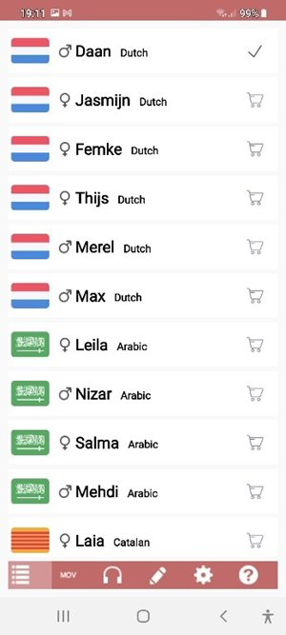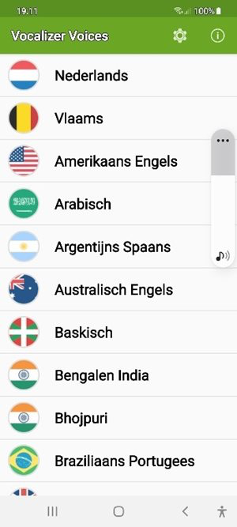
Zowel bij de Vocalizer Voices als de Acapela TTS Voices kun je eerst een demo beluisteren van de stem voordat je ze aankoopt.

1.4 Hoe stel je een voorkeurstem in voor TalkBack?
Nadat je een stem hebt aangekocht, moet je die nog instellen als voorkeurstem:
- Ga naar ‘Instellingen’ > ‘Algemeen beheer’ > ‘Tekst naar spraak’ > ‘Voorkeursengine’.
- Vink de spraakengine aan die je via Vocalizer Voices of Acapela TTS Voices installeerde.
- Ga met de knop ‘Terug’ naar het vorige scherm.
- Op en de optie ‘Taal’
- Vink de gewenste taal aan.
Of je nu voor een stem van Vocalizer Voices of van Acapela TTS Voices opteert, de spraak zal zeker beter klinken dan de standaard-stem van de Google tekst-naar-spraak.

Heb je nog vragen?
Voor Nederland:
Mail naar kennisportaal@visio.org, of bel 088 585 56 66

Voor Vlaanderen:
Neem contact op met een vlaamsoogpunt in jouw buurt.

Meer artikelen, video’s en podcasts vind je op kennisportaal.visio.org

Koninklijke Visio, expertisecentrum voor slechtziende en blinde mensen
www.visio.org

Licht en liefde: www.lichtenliefde.be

